Slingoguide
Slingo Lucky Joker er et fartsfylt spill der spilleautomater og bingo har slått seg sammen for å gi store pengepremier.

Velg innsatsen din og trykk spinn for å starte spillet.

Du har 8 spinn til å matche tallene på hjulet med tallene i rutenettet.

Fullfør Slingos for å klatre opp gevinststigen.
Pengepremien øker for hver Slingo (gevinstlinje) du fullfører.

Det er 12 gevinstlinjer og 11 premier på gevinsttabellen, fordi det siste nummeret på rutenettet alltid tildeler minst 2 gevinstgivende linjer.

Symboler
Wilds lar deg markere et hvilket som helst tall i kolonnen ovenfor.

Superwilds lar deg markere et hvilket som helst tall på rutenettet.

Gratisspinn-symboler gir deg ekstra spinn.

3 Bonushjul-symboler aktiverer 5 spinn på Bonushjulet.

3 Bonusautomat-symboler tildeler 15 ekstraspinn på Bonusautomaten.

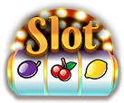

Ekstraspinn
Ekstraspinn tilbys etter hvert spill.

Prisen på hvert spinn avhenger av rutenes posisjon og potensielle gevinster.
Prisene kan overstige grunninnsatsen din.
Du kan kontrollere grenser for ekstraspinn under spillkontroller.
Trykk samle inn for å avslutte spillet eller kjøp flere spinn.
Prisen for det neste spinnet vises på spinnknappen.

Løypespillet
Spillet inkluderer en løype som går rundt Slingo-rutenettet.

Rutenettet inneholder faste premieposisjoner – en premie på midten av hver side, og en nederst i høyre hjørne.
Når et nytt spill begynner, vil premiene legges tilfeldig ut på tilgjengelige premieområder.
Når spillet begynner, vil en terning og en joker dukke opp øverst i venstre hjørne.
Med hvert spinn vil jokeren flytte seg med klokken rundt brettet, og umiddelbart tildele enhver premie som den lander på. Jokeren flytter seg 1–6 ruter per spinn i henhold til terningkastet.

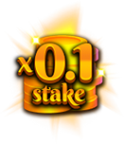 | 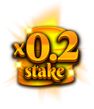 | 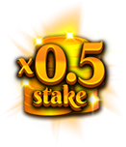 | 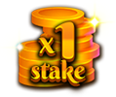

Bonushjulet
Bonushjulet aktiveres når 3 Bonushjul-symboler dukker opp i samme spinn, eller når man oppnår 6 eller flere Slingos på premiestigen.

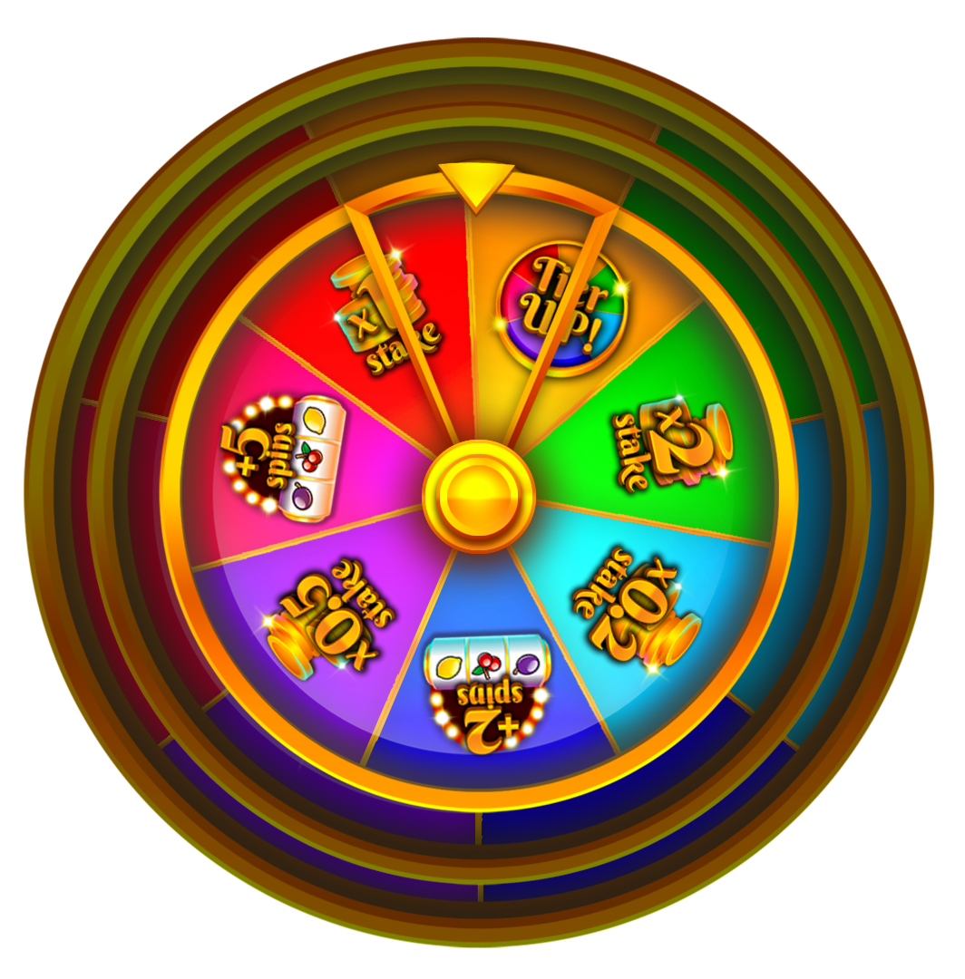

Pengepremier

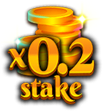 | 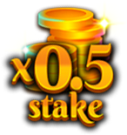 | 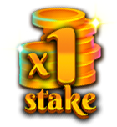 | 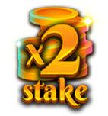 | 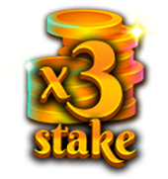
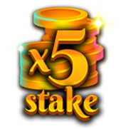 | 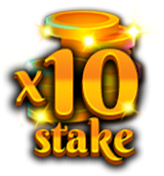 | 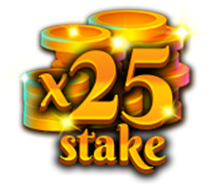 | 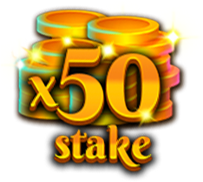 | 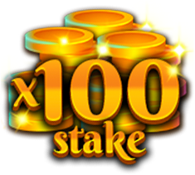
 |  | 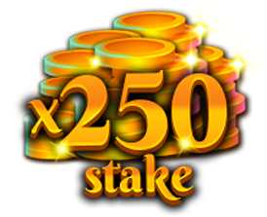

Ekstraspinn på Bonusautomaten

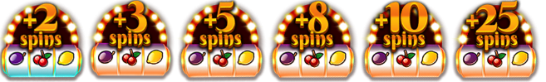

Oppgrader Bonushjul-nivået og få sjansen til å vinne større premier.

Minstegevinsten på hvert Bonushjul er 0,2 x grunninnsatsen eller 2 automatspinn.
Maksgevinsten på hvert Bonushjul er 250 x grunninnsatsen eller 2 automatspinn.

Bonusautomaten
Ved slutten av en runde vil Bonusautomaten spille alle tildelte spinn. Spinn på Bonusautomaten tildeles når 3 Bonusautomat-symboler dukker opp i samme spinn, samt via Slingo på premiestigen og/eller i Bonushjulet.

Wild Joker-symbolet vil kun dukke opp på de 3 midterste hjulene.
Når et Wild Joker-symbol lander, utvider det seg og fyller hele hjulet, før gevinstene blir beregnet.

Minstegevinst på Bonusautomaten er 5 x linjeinnsatsen.
Maksgevinst på Bonusautomaten er 100 x grunninnsatsen.

Symbolgevinster
Kombinasjonene fra linjegevinster ganges med innsatsen per linje.
Scatter-gevinster ganges med den totale innsatsen.
Scatter-gevinster utbetales i tillegg til andre gevinster.
Dersom en eller flere Wild Joker-symboler deltar i en gevinst, blir gevinsten doblet.
5 x500  4 x100  3 x20  2 x2 | 5 x500  4 x100  3 x20  2 x2 | 5 x250  4 x50  3 x10
5 x250  4 x50  3 x10 | 5 x50  4 x10  3 x5 | 5 x50  4 x10  3 x5
5 x50  4 x10  3 x5 | 5 x50  4 x10  3 x5 | 5 x100  4 x20  3 x5

Automatens gevinstlinjer
Kun den høyeste gevinstkombinasjonen utbetales per linje.
Gevinster fra innsatslinjer betaler fra venstre til høyre, unntatt scatter-gevinster, som kan oppstå i valgfri posisjon.
Systemfeil annullerer alle innsatser og gevinster.

Slingo-gevinstlinjer
Det er 12 gevinstlinjer og 11 premier, fordi det siste nummeret på rutenettet alltid tildeler minst 2 gevinstgivende linjer.

Beste strategi
Den beste strategien dikterer at valget for posisjonene til wild-symboler og superwild-symboler alltid er i en posisjon som vil hjelpe spilleren med å fullføre en Slingo.

Når flere posisjoner med de samme kriteriene er tilgjengelige, prioriteres posisjonene som er inkludert i flest Slingos (gevinstlinjer).

For eksempel prioriteres den midterste ruten fordi den er inkludert i en horisontal, en vertikal og to diagonale linjer. I tilfeller der flere posisjoner med samme kriterier dukker opp igjen, foretas det et tilfeldig valg.

Spillkontroller
Spillkontrollene kan velges i menyen.

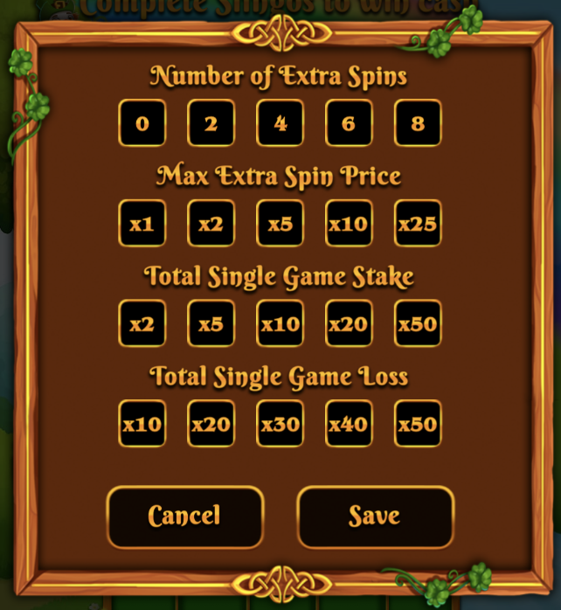

Angi maksimalt antall ekstraspinn som skal tilbys.
Angi maksprisen som skal tilbys for et ekstraspinn.
Angi maksimal innsats for ett enkelt spill.
Angi maksimalt tap for ett enkelt spill.
Spillet avsluttes automatisk dersom en av de angitte grensene nås.

Generelle regler
Spillet har en teoretisk RTP på {TODO}%, basert på den beste strategien.
Hvert ekstraspinn har en teoretisk RTP på {todo}%, basert på den beste strategien.
Gratisspinn-symboler fjernes fra hjulene under ekstraspinn.
Under ekstraspinn kan noen potensielle premier kreve Super Wilds.
Ekstraspinn tilbys kun hvis en bonus kan oppnås i det neste spinnet.
Prisen på ekstraspinn rundes opp til nærmeste hele verdi, noe som kan føre til endringer i RTP, spesielt ved lavere innsatser.
Systemfeil annullerer alle gevinster og spill.

Ventende spill
Ufullstendige spill fullføres automatisk 24 timer etter aktivering

Eventuelle gjenværende spinn vil bli spilt med en tilfeldig tallgenerator som brukes til å utføre forskjellige spillerbeslutninger.

Gevinster krediteres automatisk.

